 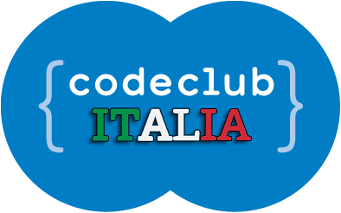

**Si certifica che**

**ha completato il primo livello del Code Club It!**

Club leader

**CONGRATULAZIONI!**